**КВ №21**. Структура ГАС “Выборы”. Отличительные особенности структуры от топологии МСТС ПСПД ГАС “Выборы.

Структура ГАС «Выборы»:

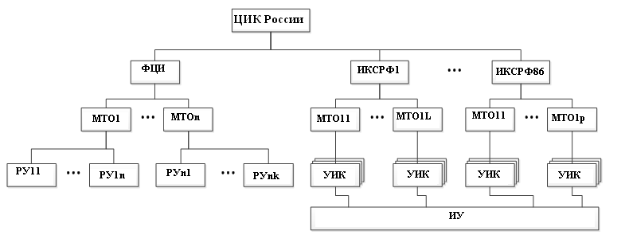

Обозначения:

ЦИК России – центральный избирательный комитет России.

ИКСРФ – избирательный комитет субъектов РФ.

УИК – участковая избирательная комиссия.

ИУ – избирательные участки.

ФЦИ – федеральный центр автоматизации.

МТО – монтажно-технологические организации.

РУ – рабочие участки.

Тогда как топология МСТС ПСПД ГАС «Выборы» представляла собой физические связи между частями системы, представленная структура описывает логические связи между ними.

Калистратов Алексей

ИУ5-31

Дата:26.11.12

Подпись: